**我与饺子有个约会 ——全科Family**

（奉贤区中心医院全科成员之一：周丽婷）

12月22日是冬至，北方有句“冬至吃饺子，来年不冻耳朵”的说法，具体不详，有待考证。于是我百度百科了冬至。冬至俗称“冬节”“长至节”或“亚岁”等。冬至是农历二十四节气中一个重要的节气，也是中华民族的一个传统节日。冬至为“冬节”，所以被视为冬季的大节日，在古代民间有“冬至大如年”的讲法。古时候，漂在外地的人到了这时节都要回家过冬节，所谓“年终有所归宿”。古时有“冬至一阳生”的讲法，也就是说从冬至这天开始，阳气慢慢开始回升。

今天是2018年12月20日，是个特殊的日子，因为我有一个与饺子的约会。

今天中午11:50左右我收到了微信全科群的通知，内容大致如下“同学们，下午3：30，大家来食堂一起包饺子。”我满怀期待。下午3:50左右我走去食堂，看见全科教学秘书李慧英老师已经大致的把包饺子的材料准备好了，满满的两大盆肉馅，还有准备好的饺子皮，因为我算来的比较早，我就和李老师先开始包起饺子，一边包饺子，一边聊起了各自最近的情况，还互相夸赞饺子包的漂亮，后来全科小伙伴陆续赶来，大家有说有笑，有的饺子包的很漂亮，有的饺子包的很有创意，有的饺子包得就真的精神可嘉，不一会儿，在一片嘻嘻哈哈中的氛围中包完了所有的饺子。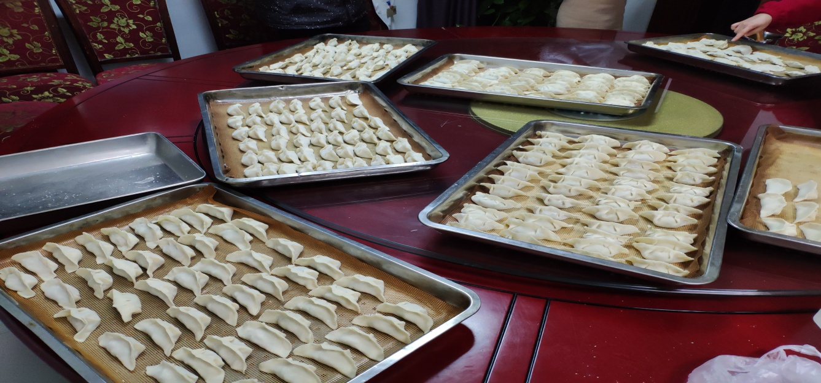

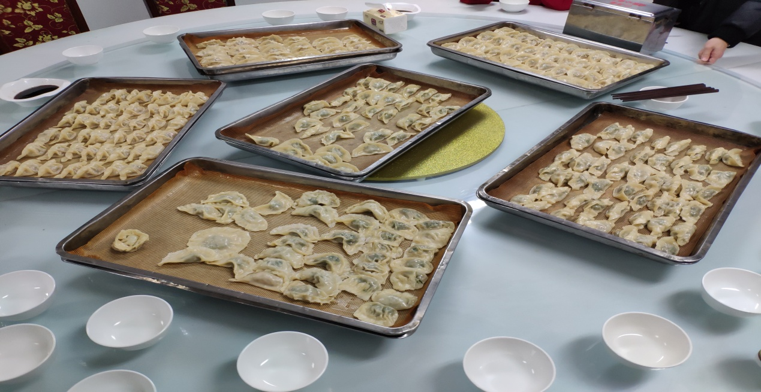

全科成员们围坐在一起享受着自给自足的美味，你一句我一言，全科成员中有来自五湖四海的，也有本地，但在此刻，聚在一起，是一种缘分，我感受到了过年的气氛，有家一样的温暖，此刻，我们不在单单局限于同事，老师，同学，而是全科大家庭的一份子。一起分享忧伤，快乐，期待，失落，美好和不足之处。我们一起对着这些饺子，举起茶杯，共同祝愿未来更加美好。我想，这就是爱，与饺子的约会，很简单，却又很温暖，很实在。

这个冬天寒冷即将过去，这个冬至过得很温暖。